20 octombrie 2020

RAPORT ZILNIC

Calificativ:  NEUTRU | Dosar de politician | B1TV-22:00
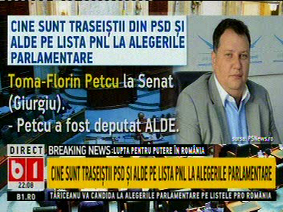 | În cadrul emisiunii „Dosar de politician” de pe postul B1TV, s-au discutat următoarele subiecte:  - Moderatorul emisiunii spune că Toma Petcu a fost ministru al Energiei în Guvernul PSD din partea ALDE și a fost implicat în tot felul de combinații, iar acum a devenit liberal și va candida pe listele PNL, iar Sabin Orcan, jurnalist, spune că se fac bani frumoși la Ministerul Energiei.

Calificativ:  NEUTRU | Decisiv | Antena3-18:00
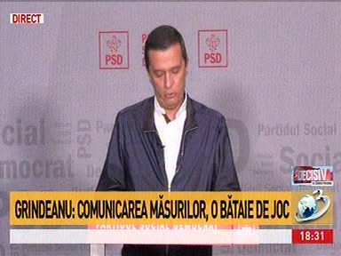 | În cadrul emisiunii „Decisiv” de pe postul Antena3, s-au discutat următoarele subiecte:  - În cadrul emisiunii este difuzat un fragment de la conferința de presă în care Sorin Grindeanu, membru PSD, spune că Guvernul Orban ia măsuri lipsite de orice logică și dă exemplul ministrul Educației, Monica Anisie, care a declarat că soluția pentru elevii care nu au curent electric este să facă lecții la TV.

Calificativ:  NEUTRU | Punctul de întâlnire | Antena3-19:00-20:00
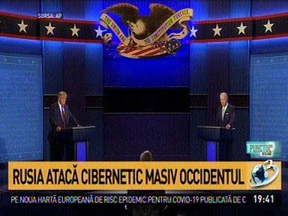 | În cadrul emisiunii „Punctul de întâlnire” de pe postul Antena3, s-au discutat următoarele subiecte:  - În cadrul emisiunii este difuzat un material în care se spune că 6 agenți ai serviciilor militare ruse de informații, GRU, au fost inculpați în SUA cu privire la atacuri cibernetice mondiale care au vizat rețeaua electrică din Ucraina și au lăsat populația fără încălzire în mijlocul iernii, alegerile din Franța din 2017 și Jocurile Olimpice din 2018.  - În a doua parte a emisiunii, Tudor Ionescu, membru ProRomânia Social Liberal, spune că Monica Anisie, ministrul Educației, a propus ca acei copii care nu au curent electric să facă ore prin intermediul televizorului.

Calificativ:  NEUTRU | Sinteza zilei | Antena3-21:00
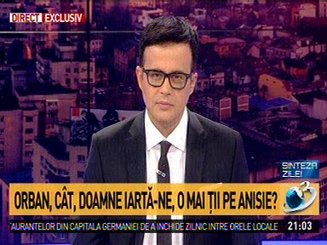 | În cadrul emisiunii „Sinteza zilei” de pe postul Antena3, s-au discutat următoarele subiecte:  - Moderatorul emisiunii spune că ministrul Educației, Monica Anisie, a declarat că soluția pentru elevii care nu au curent electric și nu au cum să facă lecții pe tabletă este să participe la programul Teleșcoala, realizat de ministerul Educației în parteneriat cu TVR.  - Moderatorul emisiunii întreabă apoi retoric ce șanse au acei copii care nu au curent electric să fie la același nivel ca și restul copiilor.

